|  |  |
| --- | --- |
| *Họ và tên: ....................................................*  *Lớp: .............................................................* | PHIẾU GHI BÀI HÓA HỌC 11 CÁNH DIỀU  **Bài 10: CÔNG THỨC PHÂN TỬ**  **HỢP CHẤT HỮU CƠ** |

**MỞ ĐẦU**

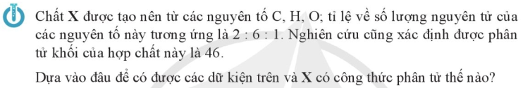

..........................................................................................................................................................................

..........................................................................................................................................................................

..........................................................................................................................................................................

..........................................................................................................................................................................

**I. THÀNH PHẦN NGUYÊN TỐ VÀ CÔNG THỨC PHÂN TỬ**

■ Công thức phân tử của hợp chất hữu cơ cho biết ...........................................................................................

..........................................................................................................................................................................

Ví dụ 1: ............................................................................................................................................................

..........................................................................................................................................................................

..........................................................................................................................................................................

■ Khái niệm **công thức đơn giản nhất** (còn được gọi là **công thức thực nghiệm**): ........................................

..........................................................................................................................................................................

Ví dụ 2: ............................................................................................................................................................

..........................................................................................................................................................................

Cách xác định công thức đơn giản nhất dựa vào phương pháp nào?..................................................................

..........................................................................................................................................................................

..........................................................................................................................................................................

..........................................................................................................................................................................

..........................................................................................................................................................................

|  |  |
| --- | --- |
|  | ..................................................................................................................  ..................................................................................................................  ..................................................................................................................  ..................................................................................................................  ..................................................................................................................  ..................................................................................................................  .................................................................................................................. |

■ Khái niệm **công thức phân tử:** ...................................................................................................................

**(1)** ....................................................................................................................................................................

..........................................................................................................................................................................

**(2)** ....................................................................................................................................................................

..........................................................................................................................................................................

|  |  |  |
| --- | --- | --- |
|  | ..................................................................................................................  ..................................................................................................................  ..................................................................................................................  ..................................................................................................................  ..................................................................................................................  ..................................................................................................................  .................................................................................................................. | |
|  | | ................................................................  ................................................................  ................................................................  ................................................................  ................................................................ |

**II. PHƯƠNG PHÁP XÁC ĐỊNH PHÂN TỬ KHỐI CỦA HỢP CHẤT HỮU CƠ - PHỔ KHỐI LƯỢNG (MS)**

|  |  |
| --- | --- |
|  | ...............................................................  ...............................................................  ............................................................... |